**2. PRESENTATION GENERALE DU PROBLEME**

2.1. Page Accueil

L’utilisateur visualisera la window habituelle de l’application, celle –ci est divisée en 3 parties avec :

* En partie haute :
  + le Logo de l’hôtel sur la partie gauche,
  + Il pourra lire son numéro d’identifiant en par droite.

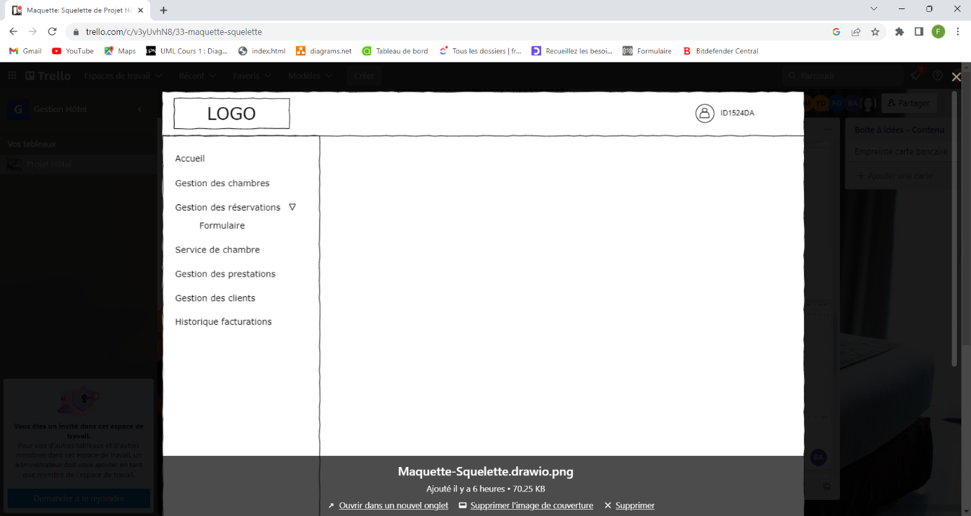

* Sur le côté représentant environ 20% de la largeur de l’écran, l’utilisateur pourra visualiser l’arborescence du site sous forme de menu vertical :
  + Gestion des chambres est mis en évidence, qui représente notre page sur laquelle on se trouve.
  + L’accueil, le menant à la page accueil,
  + Gestion des chambres est mis en évidence, qui représente notre page sur laquelle on se trouve.
  + Gestion des réservations le menant à un formulaire de réservation.
  + Service de chambre menant à la page des services dédié à l’entretien des chambres.
  + Gestion des prestations menant à la page des prestations proposée par l’hôtel.
  + Gestion des clients menant à la page de gestion des clients, et de leurs infos.
  + Historique facturations menant à la page qui donnera accès aux factures et à leur édition;

2.1. Page de Gestion des chambres

Cette page est destinée au personnel réceptionniste et leur supérieur hiérarchique.

L’utilisateur visualisera la window (fenêtre) habituelle de l’application, ici on se focalisera sur la zone bleutée du schéma représentant l’interface.

On accède à cette page par le menu de gauche quelques soient la page de l’interface, en cliquant sur :

* + **Gestion des chambres,** qui est mis en évidence, et représentant notre page sur laquelle on se trouve.



En partie supérieure :



* on visualise une « combobox » permettant de sélectionner :

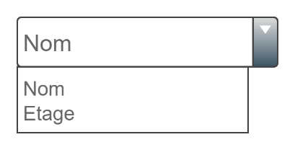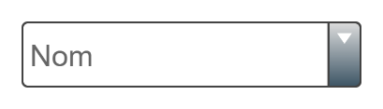

* + - En sélectionnant « Nom » une recherche de chambre par Nom client et/ou en indiquant le Nom client sur la barre de recherche juste à droite,
    - En sélectionnant « Etage » un mode de vue des chambres par étage apparait.
  + En partie inférieure représentant la plus grande partie, on visualise en un coup d’œil la totalité des chambres ainsi que leur status :
    - Les chambres simple, double et triple sont représentées par des carrés pour les chambres simple, double et triple et rectangles pour les suites. Dans ce qui représente les chambres et suite, on peut y lire le N° de celle-ci et si elle est occupée le nom du client.
    - Le fond de ces carrés et rectangles peuvent être de différentes couleurs. Un code couleur simple est appliqué pour déterminer le status de chaque chambre :
      * Vert : chambre ou suite libre,
      * Orange : chambre ou suite en cours d’entretien,
      * Rouge : chambre ou suite occupée,
      * Gris : Chambre en maintenance ne pouvant être occupée.
  + En cliquant sur une de ces chambres, une nouvelle fenêtre apparait et indiquant les données de la chambre.

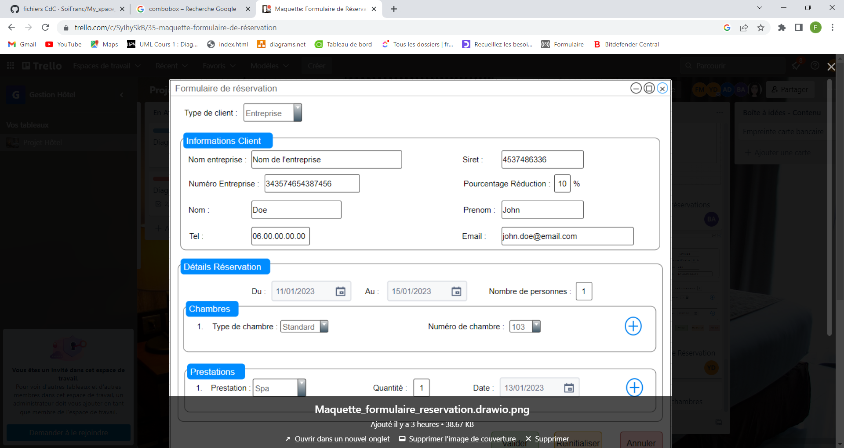

Nom

Nom

Etage